Министерство образования Республики Беларусь

Учреждение образования
БЕЛОРУССКИЙ ГОСУДАРСТВЕННЫЙ УНИВЕРСИТЕТ
ИНФОРМАТИКИ И РАДИОЭЛЕКТРОНИКИ

Факультет компьютерных систем и сетей
Кафедра информатики
Дисциплина: Информационные сети. Основы безопасности

ОТЧЕТ
к лабораторной работе №1
на тему

ШИФР ЦЕЗАРЯ. ШИФР ВИЖЕНЕРА

Студент Е. С. Кахновский
Преподаватель Е. А. Лещенко

Минск 2024
СОДЕРЖАНИЕ

Введение 3
1 Результат выполнения 4
Заключение 6
Приложение А (обязательное) Листинг кода 7
Приложение Б (обязательное) Блок-схема алгоритма 10

ВВЕДЕНИЕ

Основная цель работы – реализовать программные средства шифрования и дешифрования текстовых файлов при помощи шифра Цезаря и шифра Виженера на языке программирования Python.

- РЕЗУЛЬТАТ ВЫПОЛНЕНИЯ

В результате работы было создано два приложения для шифрования и дешифрования текстовых файлов: с использованием шифра Цезаря
(рисунок 1) и шифра Виженера (рисунок 2).

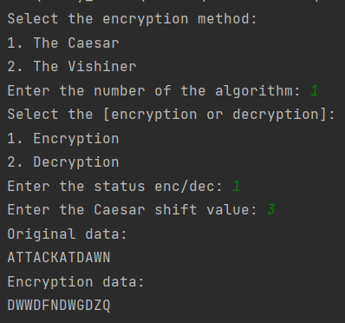
а
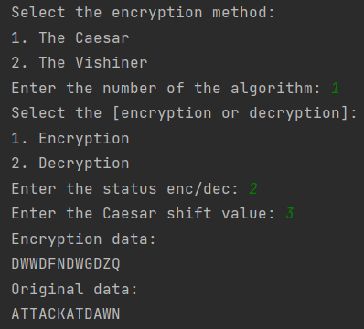
б
а – шифрование; б – дешифрование
Рисунок 1 – Шифр Цезаря

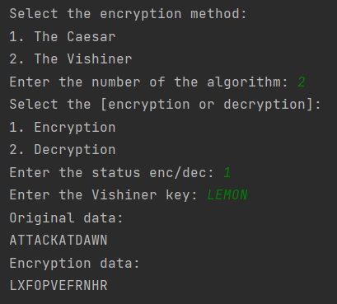
а
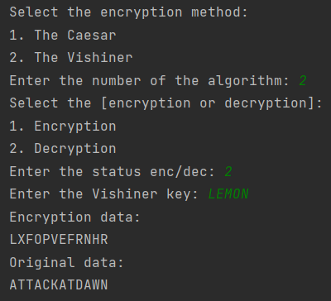
б
а – шифрование; б – дешифрование
Рисунок 2 – Шифр Виженера

ЗАКЛЮЧЕНИЕ

В результате выполнения данной лабораторной работы были разработаны программные средства для шифрования и дешифрования текстовых файлов с применением шифра Цезаря и шифра Виженера на языке программирования Python.

ПРИЛОЖЕНИЕ А
(обязательное)
Листинг кода

Листинг 1 – Файл FileProvider.py
from tkinter import filedialog, Tk

def file_dialog(save=False) -> str:
root = Tk()
root.withdraw()
if save:
file = filedialog.asksaveasfilename(title="Save encrypted file as")
else:
file = filedialog.askopenfilename(title="Select a file for encryption")
return file

def process_file(filename, write=False, save_text='') -> str:
if not filename:
print("File selection canceled.")
return

try:
if not write:
with open(filename, 'r') as input_file:
save_text = input_file.read()
else:
with open(filename, 'w') as output_file:
output_file.write(save_text)
return save_text
except Exception as e:
print(f"Error: {e}")
Листинг 2 – Файл Caesar.py
def encrypt_caesar(text, shift) -> str:
result = ""
for char in text:
if char.isalpha():
if char.isupper():
result += chr((ord(char) + shift - ord('A')) % 26 + ord('A'))
else:
result += chr((ord(char) + shift - ord('a')) % 26 + ord('a'))
else:
result += char
return result

def decrypt_caesar(text, shift) -> str:
return encrypt_caesar(text, -shift)

Листинг 3 – Файл Vishiner.py
def encrypt_vigenere(text, key) -> str:
result = ""
key_length = len(key)
for i in range(len(text)):
char = text[i]
if char.isalpha():
if char.isupper():
result += chr((ord(char) + ord(key[i % key_length].upper()) - 2 * ord('A')) % 26 + ord('A'))
else:
result += chr((ord(char) + ord(key[i % key_length].lower()) - 2 * ord('a')) % 26 + ord('a'))
else:
result += char
return result
def decrypt_vigenere(text, key) -> str:
result = ""
key_length = len(key)
for i in range(len(text)):
char = text[i]
if char.isalpha():
if char.isupper():
result += chr((ord(char) - ord(key[i % key_length].upper()) + 26) % 26 + ord('A'))
else:
result += chr((ord(char) - ord(key[i % key_length].lower()) + 26) % 26 + ord('a'))
else:
result += char
return result
Листинг 4 – Файл main.py
from FileProvider import *
from Caesar import *
from Vishiner import *
if __name__ == '__main__':
print("Select the encryption method:")
print("1. The Caesar")
print("2. The Vishiner")
choice_file = input("Enter the number of the algorithm: ")

print("Select the [encryption or decryption]:")
print("1. Encryption")
print("2. Decryption")
choice_status = input("Enter the status enc/dec: ")

input_filename = file_dialog()
output_filename = file_dialog()
if choice_file == '1':
shift = int(input("Enter the Caesar shift value: "))
data = process_file(input_filename)
if choice_status == '1':
print("Original data:")
print(data)
enc_data = (encrypt_caesar(data, shift))
print("Encryption data:")
print(enc_data)
process_file(output_filename, True, enc_data)
elif choice_status == '2':
print("Encryption data:")
print(data)
dec_data = (decrypt_caesar(data, shift))
print("Original data:")
print(dec_data)
process_file(output_filename, True, dec_data)
elif choice_file == '2':
key = input("Enter the Vishiner key: ")
data = process_file(input_filename)
if choice_status == '1':
print("Original data:")
print(data)
enc_data = (encrypt_vigenere(data, key))
print("Encryption data:")
print(enc_data)
process_file(output_filename, True, enc_data)
elif choice_status == '2':
print("Encryption data:")
print(data)
dec_data = (decrypt_vigenere(data, key))
print("Original data:")
print(dec_data)
process_file(output_filename, True, dec_data)
else:
print("Invalid choice. Exiting.")

ПРИЛОЖЕНИЕ Б
(обязательное)
Блок-схема алгоритма

